INSTALAÇÃO DE HIDROVIAS NA CAPITAL PAULISTA
ESTUDO DE VIABILIDADE DO RIO TIETÊ

TEIXEIRA, Christian de Nazareth
Universidade de São Paulo, (11) 95405-7300, e-mail: christian.nazareth.t@usp.br

HIGA, Leonardo Takeshi
Universidade de São Paulo, (11) 94489-1903, e-mail: leonardoth@usp.br

CARDOSO, Pedro
Universidade de São Paulo, (11) 98770-4001, e-mail: pedrohrcardoso@usp.br

TAKEDA, Yuji
Universidade de São Paulo, (11) 99561-5294, e-mail: yuji_takeda@usp.br
RESUMO
Um dos maiores problemas de uma grande cidade é o transporte de pessoas: todo o dia milhares de pessoas percorrem a cidade até seus destinos. Neste trabalho, é levantado a possibilidade de reduzir a quantidade de veículos na Marginal Tietê em São Paulo por meio do transporte hidroviário e, através deste caso, criar um padrão para que possa ser aplicado em outras regiões do país com uma rede de rios navegáveis. Foram coletados dados pela equipe, com pesquisas autorais e fontes confiáveis, para averiguar se a proposta atenderia a meta.
Palavras-chave: Transporte Urbano, Marginal Tietê, Transporte Hidroviário.
ABSTRACT
One of the major problems in big cities is people transportation: everyday thousands of people cross the city to get to their destinations. This article studies the possibility of reducing the amount of vehicles in Marginal Tietê of São Paulo thru waterway transportation and, with this case, create a model that can be replicated in other regions of the country that also have navigable rivers. The authors collect data, both original and from reliable sources, to determine if the goals of the project are achievable.
Keywords: Urban Transportation, Marginal Tietê,Waterway Transportation.
- INTRODUÇÃO
Um dos grandes problemas enfrentados pelo país está relacionado com o tráfego de pessoas, principalmente pela modalidade rodoviária. Em São Paulo no horário de maior fluxo, as principais vias se encontram congestionadas pelo grande número de veículos e pela falha infraestrutural das grandes capitais brasileiras que não conseguem atender às necessidades da população. Tendo em vista esse problema, levantou-se a proposta de transferir uma parcela dos usuários da frota rodoviária para os rios que percorrem a cidade, com o transporte feito por ônibus anfíbios, assim, podendo desafogar o trânsito nas grandes avenidas da capital e principalmente nas que são paralelas à rios com potencial para absorver hidrovias.
Para averiguar tais pressupostos, foram feitas uma pesquisa sobre o interesse das pessoas em transportes alternativos e levantamento de dados de jornais e fontes confiáveis, como a Companhia de Engenharia de Tráfego (CET). A pesquisa baseou-se em perguntas sobre o cotidiano delas e sua relação com o transporte, tanto público, quanto privado e sua aceitação ao sistema de transporte hidroviário. O levantamento de dados consistiu na obtenção de dados disponíveis em canais midiáticos, como quantidade de veículos em circulação e informações técnicas, de jornais e setores governamentais.
- METODOLOGIA
A metodologia aplicada foi a indutiva, de Galileu. A partir de observações cotidianas, identificou-se um problema no tráfego de São Paulo e desconforto no transporte público. E foi feita uma pesquisa com mais de 100 pessoas para entender, a partir da perspectiva de usuários, os motivos principais do tráfego na cidade. E por meio do estudo de caso da Marginal Tietê, uma das principais rotas dos entrevistados, propõe-se um modelo de desafogamento do tráfego a partir da criação de um transporte hidroviário complementar ao rodoviário. E espera-se criar um modelo aplicável em outros rios navegáveis.
- ESTUDO DE CASO - RIO E MARGINAL TIETÊ
A Marginal Tietê ou Rodovia Professor Simão Faiguenboim é formada por um grande conjunto de 7 Avenidas que se estendem por 24,5 km ao longo do Rio Tietê passando por importantes trechos da cidade interligando as zonas leste, norte e oeste da capital paulista. Do Plano Municipal de Desestatização, há ideia de a prefeitura conceder às empresas a possibilidade de realizarem estudos sobre o fluxo rodoviário e hidroviário e o direito de criar e gerir um sistema público de redes hidroviárias.
Assim, é realizada uma análise dos dados fornecidos pelo Departamento de Águas e Energia Elétrica (DAEE), Companhia de Engenharia de Tráfego (CET) e pelas fabricantes de ônibus-anfíbio para verificar preliminarmente qual seria o desafogamento do trânsito nesta marginal, o que serviria de parâmetro para as demais da cidade.
Números da CET, que administra o trânsito na capital, indicam que circulam diariamente, em média, 700 mil veículos na Marginal Tietê, sendo 577 mil automóveis, 15 mil ônibus e 108 mil caminhões. Segundo o professor da Faculdade de Arquitetura e Urbanismo da USP (Universidade de São Paulo) Alexandre Delijaicov, responsável pelo Grupo Metrópole Fluvial - 45 Km do Rio Tietê são navegáveis, incluindo o trecho da marginal. Considera-se a possibilidade inicial de existência de duas vias.
O total de carros e o total de ônibus transportam volume parecido de pessoas na cidade (cerca de 30% contra 40%), segundo Pesquisa Origem e Destino. Mas, conforme os cálculos do Iema, os carros ocupam 88% do espaço das vias, ante somente 3% usados pelos ônibus. A pesquisa ainda aponta que 70% dos carros carregam apenas de 1 a 3 pessoas. O horário de pico de acordo com a Folha de São Paulo é das 7h-10h e das 17h-20h com velocidade média de 22,1 Km/h sendo 60 Km/h o normal.
Considerando 18h diárias de tráfego normal a 60 km/h e 6h diárias de trânsito com 22,1 km/h temos que o fluxo de veículos proporcional à velocidade - o aumento da velocidade provoca um aumento no fluxo de carros por hora - e o número de veículos inversamente proporcional à velocidade - a redução da velocidade é causada pelo aumento repentino do número de veículos. Assim, obteve-se a Tabela 1 como análise dos dados:
Tabela 1 – Análise da Marginal Tietê
Marginal Tietê
Nº carros/dia | Pessoa/ carro | Comprimento (Km) | Marginal | Velocidade(Km/h) | Horas diárias | Carros por hora | Pessoas por hora | Total de pessoas
577000 | 1 | 24,5 | S/ trânsito | 60 | 18 | 16419 | 16419 | 295542
 |  |  | C/ trânsito | 22,1 | 6 | 46908 | 46908 | 281448
 | 2 | 24,5 | S/ trânsito | 60 | 18 | 16419 | 32838 | 591084
 |  |  | C/ trânsito | 22,1 | 6 | 46908 | 93816 | 562896
 | 3 | 24,5 | S/ trânsito | 60 | 18 | 16419 | 49257 | 886626
 |  |  | C/ trânsito | 22,1 | 6 | 46908 | 140724 | 844344
Fonte: Autor
As linhas de ônibus transportam ao longo da marginal cerca de 211 mil pessoas, tendo o fluxo de 6 mil pessoas por hora em horários 17.142 pessoas por hora nos horários de pico. Como ônibus-anfíbios possuem velocidade de 20 km/h na água, o fluxo de pessoas aqui considerado será o mesmo fluxo de ônibus em períodos de trânsito. Abaixo a Tabela 2 analisa a variação da velocidade na Marginal considerando como variável o número de pessoas que utilizavam o carro e agora passam a utilizar as hidrovias, considerando apenas os horários de pico, o mesmo fluxo de carros inicialmente na Marginal e a passagem dos usuários destes para a hidrovia, e estas sempre atuando na capacidade máxima do fluxo considerado:
Tabela 2 – Velocidade da Marginal após implantação de hidrovia
Variação da velocidade em função da redução do número de carros em horário de pico
Pessoas por carro | Modal | Comprimento (Km) | Velocidade inicial (Km/h) | Pessoas /hora | Redução de carros | Velocidade final da Rodovia (Km/h)
1 | Rodovia | 24,5 | 22,1 | 29766 | 17142 | 33,1
 | Hidrovia |  | 20 | 17142
2 | Rodovia | 24,5 | 22,1 | 76674 | 8571 | 25,7
 | Hidrovia |  | 20 | 17142
3 | Rodovia | 24,5 | 22,1 | 123582 | 5714 | 23,9
 | Hidrovia |  | 20 | 17142
Fonte: Autor
4 ANÁLISE DA PESQUISA
Percebe-se que o fluxo de pessoas pelo transporte individual chega a ser próximo ao coletivo, e sendo que o individual ocupa a maior parte do espaço nas vias, é esse o fator que leva aos congestionamentos nas vias e à superlotação dos transportes públicos.
Ao aumentar o número de carros nas vias a velocidade com que eles circulam tende a diminuir cada vez mais. Assim, é intuitivo pensar que diminuir o número de carros nas marginais tende a fazer com que a velocidade de trânsito nelas possa ser mais próxima do normal. Sendo assim, uma das soluções encontradas foi a utilização do transporte hidroviário por ônibus anfíbios, como o holandês Amfibus que já é utilizado em cidades da Europa como Roterdã, Londres e Budapeste. Ao permitir que as pessoas usem o rio com essa alternativa o número de carros diminuiria e o trânsito seria menos intenso mesmo em horários de pico.
A pesquisa feita pelo grupo consistiu em 5 perguntas a respeito do transporte utilizado por estas para se locomover pela cidade, o tempo gasto e seu interesse em um transporte alternativo que pudesse melhorar a qualidade do transporte coletivo.
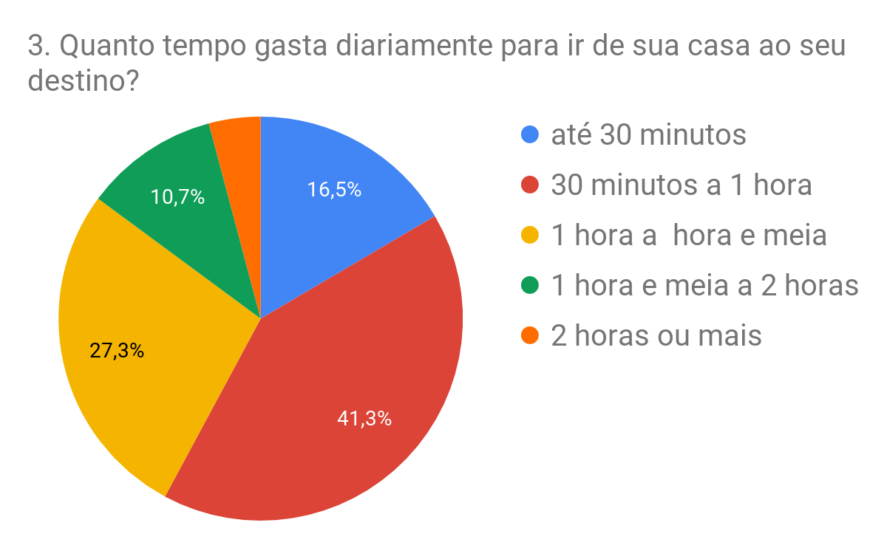
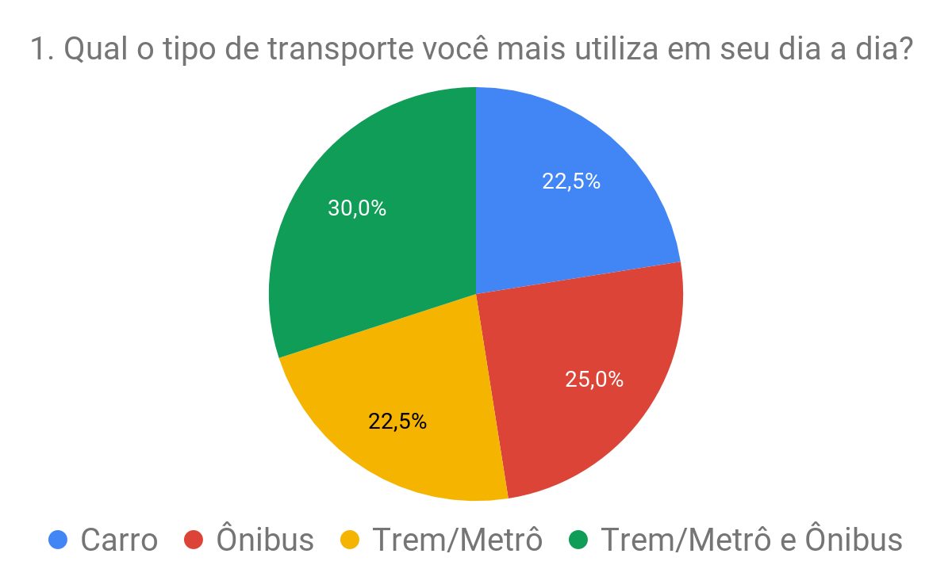
Figura 1 – Perguntas 1 e 3
Fonte: Autor
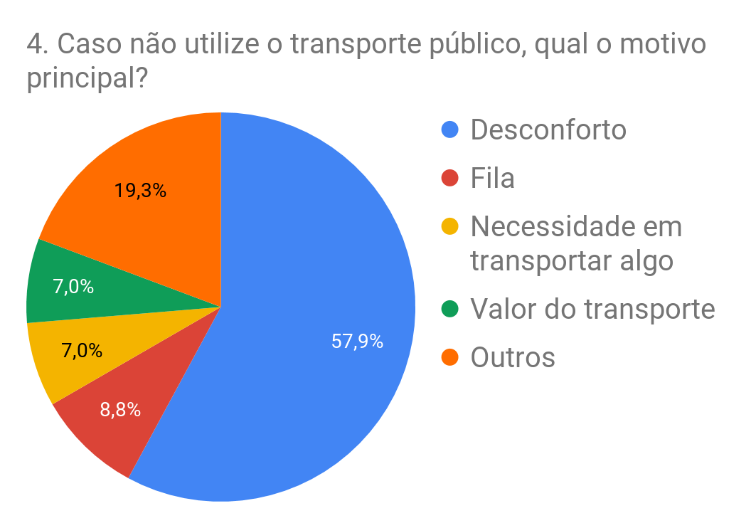
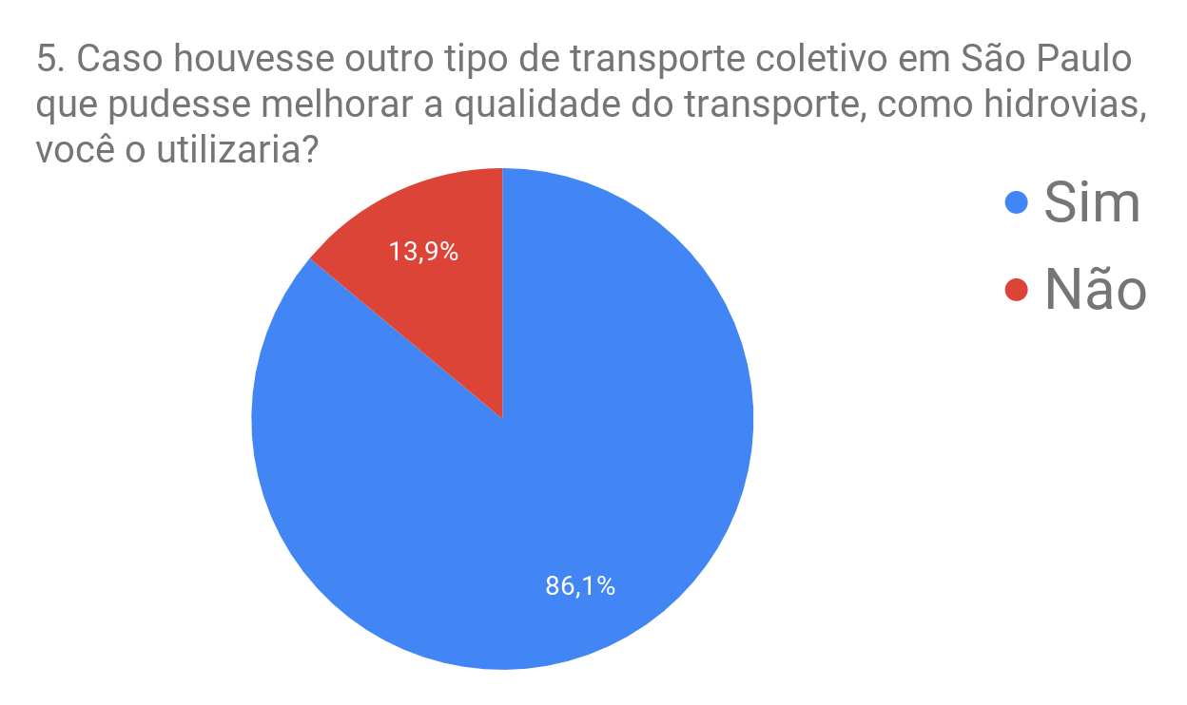
Figura 1 – Perguntas 4 e 5
Fonte: Autor
5 RESULTADOS E DISCUSSÕES
Cerca de 85% das pessoas estão dispostas a utilizar o transporte coletivo e não o fazem por diversos motivos, dentre eles a pesquisa aponta desconforto, filas e superlotação como grandes empecilhos. No presente trabalho foi evidenciado a potencial redução do número de usuários dos carros e o aumento da velocidade na Marginal Tietê caso haja outro modal de transporte, o fluvial.
6 CONCLUSÕES E CONSIDERAÇÕES GERAIS
Com base no estudo de caso do Rio e Marginal Tietê e nas pesquisas realizadas pelo grupo evidencia-se a grande insatisfação das pessoas com o transporte público e a vontade destas de o utilizar. A transformação de rios navegáveis em hidrovias é algo viável e presente em diversos países, e o Brasil possui um grande potencial hídrico, em especial São Paulo que tem uma grande malha de rios, afluentes e córregos que se bem tratados e despoluídos podem servir como rota de transporte e redução do trânsito nas ruas e avenidas aos seus redores.
Não são objetos deste a discussão relacionadas à forma de implantação do sistema hidroviário, ao número de paradas, aos valores cobrados pelos embarques e a necessidade de despoluição dos rios.
Cabe-se colocar que foi analisada um possível aumento da velocidade nos horários de pico de uma grande via expressa da capital paulista, podendo assim, seguindo a metodologia aqui empregada replicar as análises para outras avenidas de outras capitais brasileiras.
BIBLIOGRAFIAS CONSULTADAS
http://www.saopaulo.sp.gov.br/spnoticias/ultimas-noticias/sao-paulo-circula-pelas-marginais/ - Acessado em 09/2018
https://sustentabilidade.estadao.com.br/noticias/geral,carros-transportam-30-dos-passageiros-mas-respondem-por-73-das-emissoes-em-sp,70001806416 - Acessado em 09/2018
https://www.prefeitura.sp.gov.br/cidade/secretarias/transportes/noticias/?p=149613 - Acessado em 09/2018
https://www1.folha.uol.com.br/cotidiano/2018/03/transito-no-horario-de-pico-segue-em-queda-na-cidade-de-sao-paulo.shtml - Acessado em 09/2018

